

PROPOSAL PENGAJUAN TUGAS AKHIR

**REALISASI SISTEM KOMUNIKASI DALAM AIR DENGAN MENGGUNAKAN MEDIA SINAR INFRA MERAH BERBASIS DATA DAN FITUR ALARM**

**PROPOSAL TUGAS AKHIR**

**PROGRAM STUDI DIII-TEKNIK TELEKOMUNIKASI**

Disusun oleh :  
Shelvia Ayu Putri S; 161331062 ; 2016

**JURUSAN TEKNIK ELEKTRO**

**POLITEKNIK NEGERI BANDUNG**

**2019**

**PENGESAHAN PROPOSAL TUGAS AKHIR**

1. Judul Kegiatan : Realisasi Sistem Komunikasi dalam

Air dengan menggunakan Media Sinar Infra Merah berbasis Data dan Fitur Alarm

1. Bidang Kegiatan : Pengajuan Tugas Akhir Program

D3-Teknik Telekomunikasi

1. Pelaksana Kegiatan
   1. Nama Lengkap : Shelvia Ayu Putri S
   2. NIM : 161331062
   3. Jurusan : Teknik Elektro
   4. Universitas/Institut/Politeknik : Politeknik Negeri Bandung
   5. Alamat Rumah dan No Tel./HP : Jl. Raya Citapen RT 09/03 Ds.

Sukajaya Kec. Sukatani Kota

Purwakarta. 41167

* 1. Email : shlviaap@gmail.com

1. Dosen Pendamping
   1. Nama Lengkap dan Gelar : T.B Utomo, S.T, M.T
   2. NIDN/NIDK : 0004086104
   3. Alamat Rumah dan no Tel/HP : Komp Taman Mutiara Blok D2

No.34, Cimahi

1. Biaya Kegiatan Total
2. Kemenristekdikti : -
3. Sumber lain : Rp 2.223.500,-
4. Jangka Waktu Pelaksanaan : 5 Bulan

Bandung, 1 Februari 2019

Pengusul,



**Shelvia Ayu Putri S**

**NIM 161331062**

**ABSTRAK**

Perkembangan teknologi telekomunikasi yang semakin berkembang pesat mengakibatkan teknologi telekomunikasi dituntut agar menciptakan inovasi-inovasi baru. Saat ini, diperlukan komunikasi didalam air yang akan membuat penyelam dapat dengan mudah memberikan informasi kepada penyelam lainnya. Selain menggunakan isyarat, penyelam dapat dengan mudah menggunakan alat komunikasi menggunakan media sinar *infrared.* Sinar *infrared* dapat merambat didalam air karena memiliki sifat tembus terhadap air. Oleh karena itu, alat ini dibuat dengan media sinar *infrared* yang akan mengirimkan informasi karakter dari *keypad* yang akan di olah menggunakan mikrokontroler lalu di tampilkan di *Liquid Crystal Display (LCD)*. Karakter tersebut yaitu kode – kode *numeric* 1,2,3,4,5,6,7,8,9 dan karakter hurufA,B,C,D. Kode – kode tersebut memiliki peringatan akan segala sesuatu yang akan diterima di dalam air. Selain untuk mengirimkan kode, alat ini dapat mendeteksi kedalaman air yang sudah penyelam tempuh. Apabila penyelam menempuh kedalaman air ±2 meter, maka alarm di alat tersebut akan menyala.

Kata kunci : *infrared*, *keypad*, *Liquid Crystal Display (LCD)*

**DAFTAR ISI**

**COVER i**

**LEMBAR PENGESAHAN ii**

**ABSTRAK iii**

**DAFTAR ISI iv**

**DAFTAR TABEL v**

**BAB I PENDAHULUAN 1**

* 1. Latar Belakang 1
  2. Tujuan 2
  3. Batasan Masalah 2
  4. Luaran 3
  5. Kegunaan Produk 3

**BAB II TINJAUAN PUSTAKA 4**

2.1 Tinjauan Pustaka 4

**BAB III METODE PELAKSANAAN 5**

3.1 Perancangan 5

3.2 Realisasi 5

3.3 Pengujian 5

3.4 Analisis 6

3.5 Evaluasi 7

**BAB IV BIAYA DAN JADWAL KEGIATAN 8**

4.1 Anggaran Biaya 8

4.2 Jadwal kegiatan 8

**DAFTAR PUSTAKA 9**

**LAMPIRAN- LAMPIRAN 10**

Lampiran 1 Biodata Penyusun dan Dosen Pembimbing 10

* 1. Biodata Penyusun 10
  2. Biodata Pembimbing 11

Lampiran 2 Justifikasi Anggaran Kegiatan 12

Lampiran 3 Surat Pernyataan Ketua Pelaksana 15

Lampiran 4 Landasan Teori 16

Lampiran 5 Gambaran Teknologi yang Hendak Dikembangkan 18

5.1 Gambaran Umum Sistem 18

5.2 Blok Diagram Sistem 20

5.3 Diagram Alir 22

**DAFTAR TABEL**

Tabel 4.1 Rekapitulasi Anggaran Biaya 8

Tabel 4.2 Jadwal kegiatan 8

**BAB I****PENDAHULUAN**

1. **Latar Belakang**

Komunikasi merupakan proses penyampaian suatu pernyataan yang akan di ucapkan kepada seseorang kepada pihak yang lainnya. Dalam kehidupan sehari – hari komunikasi sangat diperlukan. Komunikasi dapat meliputi komunikasi secara langsung maupun komunikasi dengan menggunakan alat bantu seperti handphone, radio, televisi dan media lainnya. Kita dapat berkomunikasi dengan baik ketika kita berada di permukaan kering (darat) yang memiliki udara yang dapat merambatkan gelombang frekuensi dengan baik. Selain di darat, kita juga memerlukan komunikasi didalam air.

Komunikasi dalam air merupakan interaksi antara satu orang dengan yang lainnya didalam air. Komunikasi dalam air dapat memudahkan aktivitas dalam air.

Komunikasi di dalam air juga sudah menjadi kebutuhan komunikasi modern yang mendunia. Seperti komunikasi antar kapal selam, satelit dengan kapal selam,kapal biasa dengan kapal selam (Vikran,2012).komunikasi dalam air nirkabel memiliki peran penting dalam pengaplikasian eksplorasi minyak dan gas, pengawasan pada lingkungan,navigasi,mengontrol polusi di dalam laut (Camila M,dkk.,2016). selain itu dapat digunakan untuk mendeteksi dan peringatan awal bencana di dalam laut serta untuk kepentingan keamanan dan pertahanan nasional (XI Zhang, dkk.,2015).

Pada komunikasi didalam air, membutuhkan beberapa persyaratan. Seperti *distance error, time error, speed error* (Menying jiang,2011). Hal ini disebabkan bahwa komunikasi di air dengan di darat sangatlah berbeda. Air memiliki massa jenis yang berbeda dengan udara. Di darat, kita dapat menggunakan udara sebagai media transmisi. Namun di dalam air,contohnya dilaut, sangat dipengaruhi oleh konsentrasi air laut (komunikasi di dalam laut), tekanan,suhu,kuantitas cahaya,angin, dan gelombang air (Camila M,dkk.,2016). Ada beberapa teknologi komunikasi di dalam air, 3 diantaranya pengaplikasian gelombang elektromagnetik, penggunaan laser, dan komunikasi nirkabel menggunakan inframerah sebagai media transmisi. Komunikasi di dalam air biasanya menggunakan frekuensi rendah,dan dalam hal ini teknologi nirkabel dapat digunakan untuk pengukuran yang akurat dalam air saat memiliki komunikasi bandwidth level tinggi(Vikran,2012). menurut sebuah riset yang dilakukan oleh jaime Lloret ,dkk menyatakan bahwa propagasi gelombang elektromagnetik pada frekuensi tinggi di dalam air mungkin terjadi (Carruthers dan Jeffrey B.,2002). Namun dikarenakan komunikasi dalam air kebanyakan menggunakan frekuensi rendah sehingga menyebabkan komunikasi dalam air yang bekerja pada frekuensi tinggi jarang. Teknologi Elektromagnetik ini memiliki tingkat kesulitan yang tinggi yang belum menjadi ranah kami dalam mengerjakan proyek besar menggunakan teknologi ini. Adapun solusi lain adalah komunikasi nirkabel dalam air menggunakan laser.blue – green laser dapat melakukan propagasi dari ratusan hingga beberapa kilometer di dalam laut (Vikran,2012). Laser dapat diaplikasikan dalam komunikasi antar kapal selam dan untuk keperluan navigasi. Laser dapat digunakan pada ruang lingkup yang besar/ lebih luas. Solusi selanjutnya adalah komunikasi dalam air menggunakan inframerah. Sistem ini lebih murah namun hanya dapat digunakan pada jarak yang dekat (Vikran,2012).

Pada media sinar infra merah, media tersebut dapat bekerja dengan maksimal pada saat tidak ada cahaya lain yang menghalangi kinerja sinar infra merah tersebut. Sinar infra merah merambat pada air jernih dan juga air keruh. Akan tetapi pada air keruh terdapat gangguan seperti batu – batuan dan juga tanah yang dapat menghambat perambatan sinar infra merah.

Rencana kami, penggunaan sistem ini akan digunakan oleh penyelam untuk melakukan komunikasi. Penyelam tersebut dapat mengirimkan dan juga menerima sebuah data berupa kode – kode dengan menggunakan keypad yang ditampilkan menggunakan display. Alat tersebut menggunakan infra merah yang akan ditempelkan pada sebuah kacamata penyelam. Dengan begitu penyelam dapat berkomunikasi dengan hanya bertatap muka pada jarak 2 meter karena kelemahan dalam penggunaan inframerah adalah jangkauan nya yang dekat. Sehingga saya akan mengaplikasikannya pada kedalaman air dengan jarak kurang dari 5 meter. Kekurangan lainnya adalah pada keadaan air yang tidak tenang, memungkinkan terjadinya gangguan pada pengiriman informasi, sehingga mengaplikasikan *prototype* yang akan di buat pada air danau atau sungai yang memiliki kondisi air yang tenang. Disamping itu juga kami akan menggunakan fitur alarm sehingga mempermudah penyelam mengetahui kedalaman penyelam didalam air.

1. **Tujuan**
2. Penyelam dapat mendapat berbagai informasi di air dengan menggunakan kode – kode yang akan memudahkan penyelam mengetahui kendala didalam air
3. Penyelam dapat mengirim dan menerima informasi
4. Penyelam dapat menerima alarm untuk mendapatkan peringatan bahwa alat hanya bisa bekerja sejauh 2 meter.
5. **Batasan Masalah**

Batasan yang membatasi masalah dalam realisasi proyek ini adalah :

1. Pemancar dan penerima yang memungkinkan berkomunikasi dengan menampilkan kode seperti A,B,C,D dan 1,2,3,4,5,6,7,8,9,0,*, dan + pada display
2. Air yang digunakan yaitu air jernih (air sungai)
3. Media yang digunakan yaitu sinar infra merah yang ditempelkan pada kacamata sehingga penyelam hanya bisa berkomunikasi dengan cara bertatap muka satu sama lain.
4. Alarm yang digunakan adalah lampu alarm
5. Alat hanya akan bekerja pada jarak ± 2 meter
6. **Luaran**

Target luaran yang diharapkan dalam program ini :

1. Mampu membuat *prototype* sebagai sistem komunikasi data didalam air
2. *Prototype* yang dibuat berhasil mengirim dan menerima kode pada jarak 3 meter
3. Mampu mengaktifkan alarm pada kedalaman 2 meter
4. **Kegunaan Produk**

Dengan adanya alat ini, dapat memudahkan penyelam untuk berkomunikasi dengan penyelam lainnya. Dengan menggunakan alat ini, penyelam dapat mengirim kode – kode kepada penyelam lainnya dengan ditampilkan menggunakan display. Kode – kode tersebut memiliki peringatan akan segala sesuatu yang akan terjadi didalam air. Selain dapat berkomunikasi, penyelam juga mendapatkan alarm apabila penyelam tersebut melewati kedalaman 2 meter.

**BAB II****TINJAUAN PUSTAKA**

**2.1Tinjauan Pustaka**

Ada beberapa teknologi komunikasi di dalam air, 3 diantaranya pengaplikasian gelombang elektromagnetik, penggunaan laser, dan komunikasi nirkabel menggunakan inframerah sebagai media transmisi. Komunikasi di dalam air biasanya menggunakan frekuensi rendah,dan dalam hal ini teknologi nirkabel dapat digunakan untuk pengukuran yang akurat dalam air saat memiliki komunikasi bandwidth level tinggi (Vikran,2012). menurut sebuah riset yang dilakukan oleh jaime Lloret ,dkk menyatakan bahwa propagasi gelombang elektromagnetik pada frekuensi tinggi di dalam air mungkin terjadi (Carruthers dan Jeffrey B.,2002). Namun dikarenakan komunikasi dalam air kebanyakan menggunakan frekuensi rendah sehingga menyebabkan komunikasi dalam air yang bekerja pada frekuensi tinggi jarang. Teknologi Elektromagnetik ini memiliki tingkat kesulitan yang tinggi yang belum menjadi ranah kami dalam mengerjakan proyek besar menggunakan teknologi ini. Solusi lain adalah komunikasi nirkabel dalam air menggunakan laser. *Blue – green laser* dapat melakukan propagasi dari ratusan hingga beberapa kilometer di dalam laut (Vikran,2012). Laser dapat diaplikasikan dalam komunikasi antar kapal selam dan untuk keperluan navigasi. Penggunaan laser digunakan pada proyek yang lebih besar.

Selain menggunakan laser, komunikasi dalam air juga bisa menggunakan sinar infra merah. Gelombang sinar infra merah termasuk dalam gelombang elektromagnetik yang berada dalam rentang frekuensi 300 GHz sampai 40.000 GHz. Sinar infra merah dihasilkan oleh proses di dalam molekul dan benda panas. Getaran atom dalam molekul-molekul benda yang dipanaskan merupakan sumber gelombang inframerah. Oleh karena itu, sinar inframerah sering disebut radiasi panas. Infra merah sangat rentan terhadap cahaya, ketika cahaya yang dimasuk bukan hanya dari cahaya infra merah (dalam keadaan dibawah terik matahari), maka cahaya infrared tidak akan bekerja dengan maksimal dikarenakan gangguan dari cahaya yang lain. Oleh karena itu, sinar infra merah lebih baik digunakan pada saat gelap(tidak ada cahaya lain yg masuk) agar dapat bekerja dengan sempurna.

Sehingga pada tugas akhir yang akan saya kerjakan, saya memilih realisasi sistem komunikasi dalam air dengan menggunakan media sinar infra merah berbasis data dan fitur alarm.

**BAB III  
METODE PELAKSANAAN**

**3.1. Perancangan**

Dari judul yang kita diambil, dan melihat blok diagram yang diusulkan,maka akan dilakukan perancangan menjadi sebuah bentuk skema. Pada bagian pengirim,input data dari pengguna yang dideteksi melalui LCD. IR TX digunakan untuk mengirim data sedangkan IR-RX sebagai penerima data. Pada mikrokontroler akan melakukan proses pendeteksian huruf yang diketik dari *keypad* oleh pengguna. Apabila data atau karakter yang diketik pengguna sesuai dengan yang diinginkan,maka data tersebut akan dikirimkan kepada penerima.

**3.2. Realisasi**

Dengan konsep sistem yang sudah didapatkan, blok diagram akan direalisasikan kedalam bentuk skema dengan per sub-bagian. Untuk masing-masing bagian pada sistem akan menggunakan Mikrokontroler sebagai pengolah data. Pada pengirim, IR-TX untuk mengirim data melalui kedipan cahaya inframerah. Sedangkan pada penerima, kita menggunakan modul IR-RX dengan TSOP yang akan menerima data. Saat IR-RX masuk kearah mikrokontroler menunjukan bahwa TSOP menerima data lalu mengirim data tersebut ke mikrokontroler. Lalu IR-TX meneruskan data dari mikrokontroler ke LCD/display. Secara keseluruhan, proses yang terjadi dalam sistem ini adalah mengirim data berupa karakter oleh IR-TX lalu diterima oleh IR-RX dan TSOP. Setelah itu, data di olah oleh mikrokontroler yang selanjutnya akan ditampilkan di LCD. Lalu pada fitur alarm, kita menggunakan arduino dan buzzer.

**3.3. Pengujian**

Parameter yang akan diuji dari keseluruhan sistem adalah sistem komunikasi bawah air dengan menggunakan *keypad* dan LCD. Sistem akan diuji dengan menggunakan powersupply, antara lain :

1. Pada sebuah tempat, lalu alat tersebut dimasukan kedalam air dengan ketinggian kurang lebih 2 meter. Ketika alat melebihi ketinggian tersebut, maka alat tersebut akan menampilkan peringatan di LCD/display.
2. Air yang kita gunakan yaitu pada air tenang (sungai). Kita menguji alat dengan menggunakan frekuensi 40khz dengan menggunakan daya 0,4 watt.
3. Komunikasi bawah air pada air tenang ini dengan jarak pengirim dan penerimanya yaitu 2 m dengan harapan kode tersebut bisa diterima oleh penerima tanpa adanya sebuah kesalahan ataupun gangguan.

**3.4. Analisis**

Pada komunikasi didalam air, membutuhkan beberapa persyaratan. Seperti distance error, time error, speed error. Hal ini disebabkan bahwa komunikasi di dalam air dengan di darat sangatlah berbeda diantaranya air memiliki massa jenis yang berbeda dengan udara. Di darat, kita dapat menggunakan udara sebagai media transmisi. Namun di dalam air, sangat dipengaruhi oleh konsentrasi air laut (komunikasi di dalam laut), tekanan,suhu,kuantitas cahaya,angin, dan gelombang air. Akan tetapi, yang akan kita gunakan dengan menggunakan air tenang. Air tenang adalah air yang tidak terlalu besar denit airnya. Komunikasi di dalam air biasanya menggunakan frekuensi rendah,dan dalam hal ini sensor nirkabel dapat digunakan untuk pengukuran yang akurat dalam air saat memiliki komunikasi bandwidth level tinggi. Hal ini memiliki tingkat kesulitan yang tinggi yang belum menjadi ranah kami dalam mengerjakan projek menggunakan teknologi ini. Adapun solusi lain adalah komunikasi nirkabel dalam air menggunakan laser.blue – green laser dapat melakukan propagasi dari ratusan hingga beberapa kilometer di dalam laut.. Laser dapat diaplikasikan dalam komunikasi antar kapal selam dan dalam navigasi. Adapun kekurangannya adalah pada keadaan air yang tidak tenang, memungkinkan terjadinya gangguan pada pengiriman informasi, seperti pembelokan sinyal atau sinyal yang tidak tersampaikan kepada penerima.sehingga dibutuhkan pengujian terlebih dahulu pada kedalaman air, medan air, dan hal – hal lain yang mempengaruhi komunikasi di dalam air. Solusi selanjutnya adalah komunikasi dalam air menggunakan inframerah. Sistem ini lebih murah namun hanya dapat digunakan pada jarak yang dekat.

**3.5 Evaluasi**

Ketika kita menyelesaikan proyek ini dengan menggunakan inframerah, kita memiliki kesulitan yang tinggi untuk mencapai jarak yang kita inginkan. S

olusi lain adalah komunikasi nirkabel dalam air dengan menggunakan laser. Laser tersebut diantaranya blue-green laser yang dapat melakukan propagasi dari ratusan hingga beberapa kilometer didalam air. Namun laser memiliki tingkat kegagalan yang lebih tinggi pada proyek ini, karena antara pengirim dan penerima harus selalu sejajar lurus.

Di air laut,memiliki gelombang yang sangat kuat sehingga mempengaruhi terjadinya gangguan pada pengiriman informasi, seperti pembelokan sinyal atau sinyal yang tidak tersampaikan kepada penerima.Maka dibutuhkan pengujian terlebih dahulu medan air , jarak yang dapat ditempuh, dan hal – hal lain yang mempengaruhi komunikasi di dalam air.Solusinya adalah kita menggunakan air kolam (kondisi air yang tenang) agar tidak terdapat debit air yang besar, juga agar tidak terjadi pembelokan akibat air yang memiliki gelombang yang diakibatkan oleh udara.

**BAB IV  
BIAYA DAN JADWAL KEGIATAN**

* 1. **Anggaran Biaya**

Tabel 4.1. Ringkasan Anggaran Biaya

|  |  |  |
| --- | --- | --- |
| **No** | **Pengeluaran** | **Harga (Rp)** |
| 1 | Peralatan Penunjang | 580.000 |
| 2 | Bahan Habis Pakai | 1.078.500 |
| 3 | Perjalanan | 270.000 |
| 4 | Lain-Lain | 295.000 |
|  | Total (Keseluruhan) | 2.223.500 |

* 1. **Jadwal Kegiatan**

Tabel 4.2. Jadwal Kegiatan

|  |  |  |  |  |  |
| --- | --- | --- | --- | --- | --- |
| Rancangan Kegiatan | BULAN | | | | |
| 1. PERANCANGAN | 1 | 2 | 3 | 4 | 5 |
| 1. Merancang Inkubator |  |  |  |  |  |
| 1. Membuat Skema rangkaian |  |  |  |  |  |
| 1. Membeli material dan komponen |  |  |  |  |  |
| 1. Realisasi |  |  |  |  |  |
| 1. Menginstal aplikasi arduino dan aplikasi penunjang lainnya. Membuat program receiver dan transmitter |  |  |  |  |  |
| 1. Menguji ulang dan menganalisis keberhasilan program yang sudah dibuat |  |  |  |  |  |
| 1. Penyempurnaan program dan membuat rangkaian pada protoboard |  |  |  |  |  |
| 1. Uji coba alat dengan jarak tertentu untuk pengiriman karakter didarat |  |  |  |  |  |
| 1. Uji coba alat dengan jarak tertentu untuk pengiriman karakter dan pendeteksi kedalaman air. |  |  |  |  |  |
| 1. Menguji ulang dan menganalisis kendala- kendala ketika alat berada di dalam air |  |  |  |  |  |
| 1. Uji coba alat didalam air pada jarak kurang lebih 2m |  |  |  |  |  |
| 1. Membuat case yang akan tahan terhadap air |  |  |  |  |  |

**DAFTAR PUSTAKA**

Vikran, Anjesh Kumar, Dr. R. S Jha (2012,Oktober). *“ comparison off underwater*

*laser communication system with underwater acoustic sensor network”*

Camila M,dkk.(2016) *“ A survey of underwater wireless communication*

*technologies”*. Dipetik Mei 20,2018, dari website : *https://jcis.sbrt.org.br*

XI Zhang, dkk. (2015). *“Underwater wireless communication and network theory*

*and application part 1”*. Dipetik Mei,19,2018, dari jurnal : IEEE Communication Magazine

Menying jiang et al(2011). *“Simple Underwater wireless communication system*

*sciverse science direct”*

Carruthers, Jeffrey B. (2002) . “*Wireless Infrared Communications”*. Dipetik

Mei,20,2018, dari website : *wireless_ir_com*

Maya Erna (2013). “BAGIAN 13 : SINAR INFRARED” Dipetik Januari,03,2019,

dari blogspot :<http://mayaerna.blogspot.com/2013/06/sinar-inframerah.html>

Annu Cigema (2013). “Sinar Infra merah” Dipetik Januari,03,2019, dari website :

http://annucigema.blogspot.com/2013/06/sinar-infra-merah.html

Sukirman OMAN, dkk. (2010). “STUDI PERANCANGAN `PROTOKOL` DALAM

SISTEM KOMUNIKASI BAWAH AIR DI INDONESIA DENGAN MENGGUNAKAN METODE EKSPERIMEN AKUSTIK”. Dipetik Januari,2019, dari Seminar Nasional Teknologi dan aplikasi kelautan.

**LAMPIRAN-LAMPIRAN**

**Lampiran 1 Biodata Penyusun dan Pembimbing**

* 1. **Biodata Penyusun**

1. **Identitas Diri**

|  |  |  |
| --- | --- | --- |
| 1 | Nama Lengkap | Shelvia Ayu Putri S |
| 2 | Jenis Kelamin | Perempuan |
| 3 | Program Studi | D3 Teknik Telekomunikasi |
| 4 | NIM | 161331062 |
| 5 | Tempat dan Tanggal Lahir | Purwakarta, 05 Desember 1998 |
| 6 | E-mail | shlviaap@gmail.com |
| 7 | Nomor Telepon/HP | +6285723862897 |

1. **Riwayat Pendidikan**

|  |  |  |  |
| --- | --- | --- | --- |
|  | **SD** | **SMP** | **SMA** |
| Nama Institusi | SDN 2 SUKAJAYA | SMPN 4 PURWAKARTA | SMAN 2 PURWAKARTA |
| Jurusan | - | - | IPA |
| Tahun Masuk-Lulus | 2004 -2010 | 2010-2013 | 2013-2016 |

1. **Pemakalah Seminar Ilmiah (Oral Presentation)**

|  |  |  |  |
| --- | --- | --- | --- |
| No. | Nama Pertemuan/Seminar Ilmiah | Judul Artikel Ilmiah | Waktu dan Tempat |
|  |  |  |  |

1. **Penghargaan dalam 5 tahun terakhir (dari pemerintah, asosiasi atau institusi lainnya)**

|  |  |  |  |
| --- | --- | --- | --- |
| No. | Jenis Penghargaan | Institusi Pemberi Penghargaan | Tahun |
|  |  |  |  |

Semua data yang saya isikan dan tercantum dalam biodata ini adalah benar dan dapat dipertanggungjawabkan secara hukum. Apabila di kemudian hari ternyata dijumpai ketidaksesuaian dengan kenyataan, saya sanggup menerima sanksi. Demikian biodata ini saya buat dengan sebenarnya untuk memenuhi salah satu persyaratan dalam pengajuan Hibah “Realisasi Sistem Komunikasi dalam Air dengan menggunakan Sinar Infra Merah berbasis Data dan Fitur Alarm”

Bandung, 1 Februari 2019



**Shelvia Ayu Putri S**

* 1. **Biodata Pembimbing**

1. **Biodata DosenPembimbing Identitas Diri**

|  |  |  |
| --- | --- | --- |
| 1 | Nama Lengkap | T.B Utomo, S.T,. M.T |
| 2 | Jenis Kelamin | Laki-laki |
| 3 | Program Studi | Teknik Telekomunikasi |
| 4 | NIP | 196108041989031003 |
| 5 | Tempat dan Tanggal Lahir | Cilacap, 4 Agustus 1961 |
| 6 | E-mail | tebeutomo@yahoo.com |
| 7 | Nomor Telepon/HP | 08122384767 |

1. **Riwayat Pendidikan**

|  |  |  |  |
| --- | --- | --- | --- |
|  | S1 | S2 | S3 |
| Nama Institusi | Institut Teknologi Nasional | Institut Teknologi Bandung |  |
| Jurusan | Teknik Elektro | Teknik Telekomunikasi Sistem Informasi |  |
| Tahun Masuk-Lulus | 1995-1999 | 1992-1994 |  |

1. **Pemakalah Seminar Ilmiah (Oral Presentation)**

|  |  |  |  |
| --- | --- | --- | --- |
| No. | Nama Pertemuan/Seminar Ilmiah | Judul Artikel Ilmiah | Waktu dan Tempat |
| 1 | - | - | - |

1. **Penghargaan dalam 5 tahun terakhir (dari pemerintah, asosiasi atau institusi lainnya)**

|  |  |  |  |
| --- | --- | --- | --- |
| No. | Jenis Penghargaan | Institusi Pemberi Penghargaan | Tahun |
|  |  |  |  |

Semua data yang saya isikan dan tercantum dalam biodata ini adalah benar dan dapat dipertanggungjawabkan secara hukum. Apabila di kemudian hari ternyata dijumpai ketidaksesuaian dengan kenyataan, saya sanggup menerima sanksi.

Demikian biodata ini saya buat dengan sebenarnya untuk memenuhi salah satu persyaratan dalam pengajuan Tugas Akhir.

Bandung, 1 Februari 2019



**T.B Utomo S.T,. M.T**

**Lampiran 2 Justifikasi Anggaran Kegiatan**

1. **Peralatan Penunjang Tugas Akhir**

|  |  |  |  |  |  |
| --- | --- | --- | --- | --- | --- |
| **NNo.** | **Komponen** | **Justifikasi Pemakaian** | **Volume** | **Harga Satuan (Rp)** | **Harga Total (Rp)** |
| 11 | PCB | Tempat penempatan rangkaian | 2 buah | 40.000 | 80.000 |
| 77 | Waterproof case custom | Tempat menyimpan alat anti air | 1 buah | 250.000 | 250.000 |
|  | Sub Total (Rp) | | | | 330.000 |

1. **Bahan Habis Pakai**

|  |  |  |  |  |  |
| --- | --- | --- | --- | --- | --- |
| **No** | **Komponen** | **Justifikasi Pemakaian** | **Volume** | **Harga Satuan(Rp)** | **Harga Total (Rp)** |
| 1 | Arduino MEGA | Pengolahan data | 1 buah | 200.000 | 200.000 |
| 2 | Arduino Uno | Pengolahan data | 1 buah | 75.000 | 75.000 |
| 2 | TSOP 1738 receiver | Untuk mengirim data | 2 buah | 17.500 | 35.000 |
| 3 | IR LED CCTV | Untuk mengetahui hambatan dalam air | 2 buah | 70.000 | 140.000 |
| 4 | LCD 16x2 | Menampilkan komunikasi berupa teks | 2 buah | 75.000 | 150.000 |
| 5 | Keypad 8 pin | Untuk menuliskan teks yang akan ditampilkan pada lcd | 2 buah | 25.000 | 50.000 |
| 6 | Protoboard | Untuk merangkai rangkaian | 2 buah | 25.000 | 50.000 |
| 7 | Kabel Jumper | Bahan untuk membuat rangkaian | 75 buah | 1.000 | 75.000 |
| 8 | Adaptor 12V | Bahan untuk daya pada IR LED | 2 buah | 45.000 | 90.000 |
| 9 | Modul RX dan TX | Bahan untuk membuat rangkaian | 4 buah | 20.000 | 80.000 |
| 10 | Foto transistor | Untuk menerima cahaya pada IR LED | 3 buah | 7.500 | 22.500 |
| 11 | Resistor | Bahan untuk membuat rangkaian | 20 buah | 100 | 2000 |
| 12 | IR LED | Bahan untuk percobaan pada rangkaian | 4 buah | 3.500 | 14.000 |
| 13 | Kabel-kabel | Bahan untuk menyambungkan IR LED | 20 meter | 1.000 | 20.000 |
| 14 | Potensio | Bahan untuk membuat rangkaian | 2 buah | 12.000 | 24.000 |
| 15 | Water level sensor | Bahan untuk alarm | 2 buah | 15.000 | 30.000 |
| 16 | buzzer | Bahan untuk alarm | 4 buah | 4000 | 16.000 |
|  | Sub Total (Rp) | | | | 1.073.500 |

1. **Perjalanan**

|  |  |  |  |  |  |
| --- | --- | --- | --- | --- | --- |
| **NNo.** | **Komponen** | **Justifikasi Pemakaian** | **Volume** | **Harga satuan** | **Harga (Rp)** |
| 11 | Perjalanan ke toko-toko di Bandung | Survey, pencarian dan pembelian alat serta komponen | 10 liter | 9.000 | 90.000 |
| 22 | Perjalanan ke toko-toko di Jakarta | Survey, pencarian dan pembelian alat serta komponen | 20 liter | 9.000 | 180.000 |
| 33 | Kendaraan untuk survey | Survey, pencarian dan pembelian alat serta komponen | 3 kali | Pribadi | Pribadi |
| Sub Total (Rp) | | | | | 270.000 |

1. **Lain-lain**

|  |  |  |  |  |  |
| --- | --- | --- | --- | --- | --- |
| **No** | **Komponen** | **Justifikasi Pemakaian** | **Volume** | **Harga satuan** | **Harga (Rp)** |
| 1 | Penggandaan dan jilid laporan | Penyusunan Proposal | 4 eksemplar | 45.000 | 180.000 |
| 2 | Materai 6000 | Penyusunan Proposal | 2 buah | 7.500 | 15.000 |
| 3 | Hardcover laporan | Penyusunan laporan | 5 eksemplar | 20.000 | 100.000 |
| Subtotal (Rp) | | | | | 295.000 |

1. **Harga Total**

|  |  |  |
| --- | --- | --- |
| **No** | **Pengeluaran** | **Harga (Rp)** |
| 1 | Peralatan Penunjang | 580.000 |
| 2 | Bahan Habis Pakai | 1.073.500 |
| 3 | Perjalanan | 270.000 |
| 4 | Lain-Lain | 295.000 |
|  | Total (Keseluruhan) | 2.218.500 |

**Lampiran 3. Surat Pernyataan Proposal**

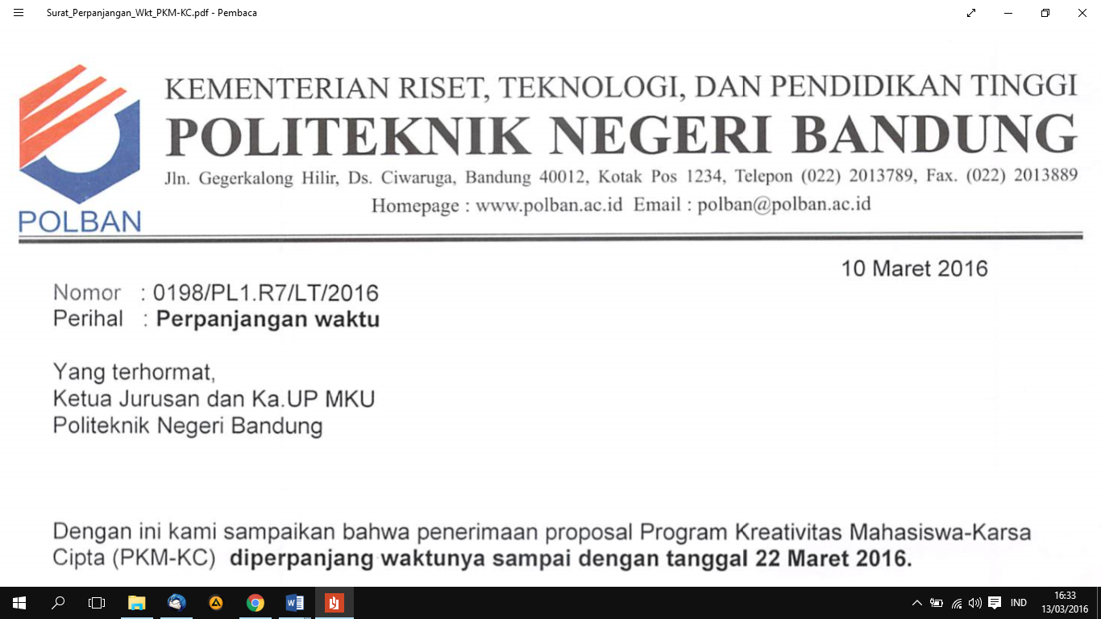

**SURAT PERNYATAAN PENGUSUL**

Yang bertanda tangan di bawah ini:

Nama : Shelvia Ayu Putri S

NIM : 161331062

Program Studi : D3 Teknik Telekomunikasi

Fakultas /Jurusan : Teknik Elektro

Dengan ini menyatakan bahwa usulan Proposal Pengajuan Tugas Akhir dengan judul :

**Realisasi Sistem Komunikasi dalam Air dengan menggunakan Media Sinar Infra Merah berbasis Data dan Fitur Alarm**

yang diusulkan untuk tahun 2019 adalah **asli karya saya.**

Bilamana di kemudian hari ditemukan ketidaksesuaian dengan pernyataan ini, maka saya bersedia dituntut dan diproses sesuai dengan ketentuan yang berlaku.

Demikian pernyataan ini dibuat dengan sesungguhnya dan dengan sebenar-benarnya.

Bandung, 1 Februari 2019



Materai 6000

**Shelvia Ayu Putri S**

**NIM 161331062**

**Lampiran 4. Landasan Teori**

1. Arduino

Arduino adalah kit elektronik atau papan rangkaian elektronik open source yang di dalamnya terdapat komponen utama yaitu sebuah chip mikrokontroler dengan jenis AVR

Kelebihan Arduino

* Tidak perlu perangkat chip programmer karena di dalamnya sudah ada bootloader yang akan menangani upload program dari komputer.
* Sudah memiliki sarana komunikasi USB, sehingga pengguna Laptop yang tidak memiliki port serial/RS323 bisa menggunakan nya.
* Bahasa pemrograman relatif mudah karena software Arduino dilengkapi dengan kumpulan library yang cukup lengkap.
* Memiliki modul siap pakai (shield) yang bisa ditancapkan pada board Arduino. Misalnya shield GPS, Ethernet, SD Card, dll.

1. Lcd

LCD (Liquid Cristal Display) adalah salah satu jenis display elektronik yang dibuat dengan teknologi CMOS logic yang bekerja dengan tidak menghasilkan cahaya tetapi memantulkan cahaya yang ada di sekelilingnya terhadap front-lit atau mentransmisikan cahaya dari back-lit. LCD (Liquid Cristal Display) berfungsi sebagai penampil data baik dalam bentuk karakter, huruf, angka ataupun grafik.

1. Keypad

Keypad berarti Sebuah keyboard miniatur atau set tombol untuk operasi portabel perangkat elektronik, telepon, atau peralatan lainnya. Keypad merupakan sebuah rangkaian tombol yang tersusun atau dapat disebut "pad" yang biasanya terdiri dari [huruf](https://id.wikipedia.org/wiki/Huruf) alfabet (A—Z) untuk mengetikkan kalimat, juga terdapat [angka](https://id.wikipedia.org/wiki/Angka) serta simbol-simbol khusus lainnya. Keypad yang tersusun dari angka-angka biasanya disebut sebagai numeric keypad

1. TSOP

TSOP merupakan sebuah IC yang berfungsi sebagai penerima sinar infra merah.

1. IR LED

Infra merah (infrared) ialah sinar elektromagnet yang panjang gelombangnya lebih daripada cahaya Nampak yaitu diantara 700 nm dan 1 mm. sinar infra merah merupakan cahaya yang tidak tampak. Jika dilihat dengan spektroskop cahaya, maka radiasi cahaya infra merah akan Nampak pada spectrum electromagnet dengan panjang gelombang diatas panjang gelombang cahaya merah. Dengan panjang gelombang ini maka cahaya infra merah akan tidak tampak oleh mata, namun radiasi panas yang ditimbulkannya masih terasa / dideteksi. Infra merh dapat dibedakan menjadi 3 macam yakni : Near infrared 0.75 – 1.5 µm Mid infrared 1.50 – 10 µm Far infrared 10 – 100 µm

1. Water Level Sensor

Water Level Sensor merupakan sebuah pendeteksi untuk mendeteksi kedalaman air

1. Buzzer

Buzzer adalah sebuah komponen elektronika yang berfungsi untuk mengubah getaran listrik menjadi getaran suara. Pada dasarnya prinsip kerja buzzer hampir sama dengan loud speaker, jadi buzzer juga terdiri dari kumparan yang terpasang pada diafragma dan kemudian kumparan tersebut dialiri arus sehingga menjadi elektromagnet, kumparan tadi akan tertarik ke dalam atau keluar, tergantung dari arah arus dan polaritas magnetnya, karena kumparan dipasang pada diafragma maka setiap gerakan kumparan akan menggerakkan diafragma secara bolak-balik sehingga membuat udara bergetar yang akan menghasilkan suara. Buzzer biasa digunakan sebagai indikator bahwa proses telah selesai atau terjadi suatu kesalahan pada sebuah alat (alarm).

1. Modul IR RX dan TX

Modul IR RX dan TX adalah sebuah sinar infra merah untuk mengirim dan menerima data

**Lampiran 5 Gambaran Teknologi yang Hendak Diterapkembangkan**

**5.1 Gambaran umum sistem**

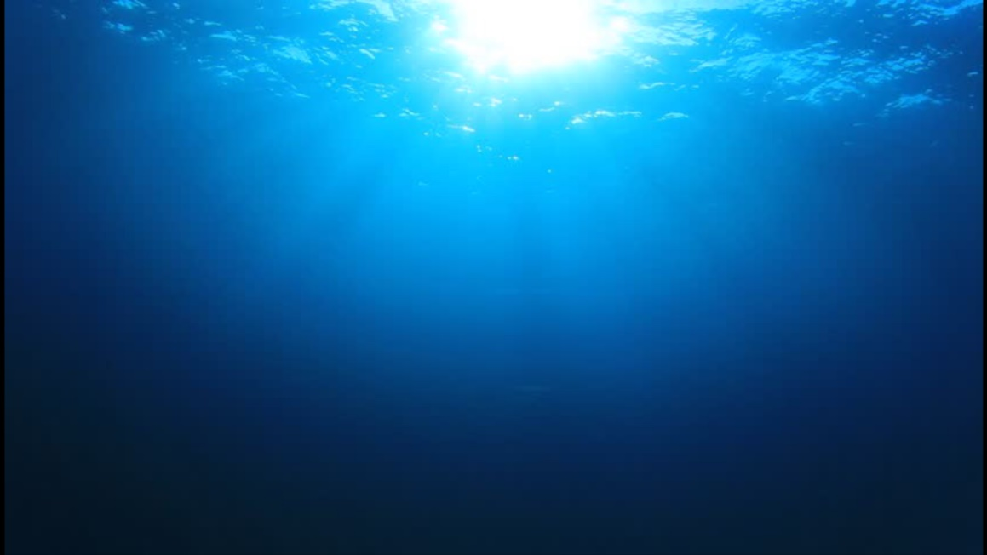

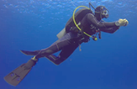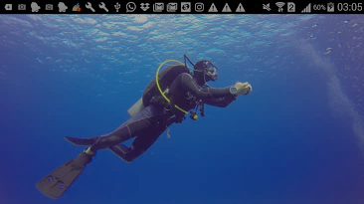

Gambar 1 Ilustrasi penggunaan alat pada air tawar yang dilakukan oleh 2 penyelam

Pada ilustrasi diatas, kedua penyelam memegang sebuah wadah transparan

anti air yang berisi keypad lcd dan mikrokontroler . inframerah adalah media transmisi dalam komunikasi dua penyelam diatas. Dalam kehidupan nyata, inframerah tidak terlihat dengan kasat mata, namun dengan ilustrasi tersebut, kami berusaha menunjukan bahwa komunikasi tersebut menggunakan bantuan inframerah.

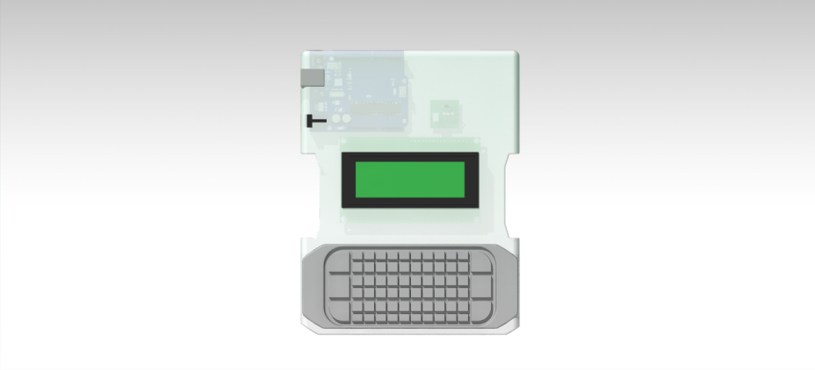

Gambar 2. Gambar *prototype* yang akan di buat dilihat dari sisi depan

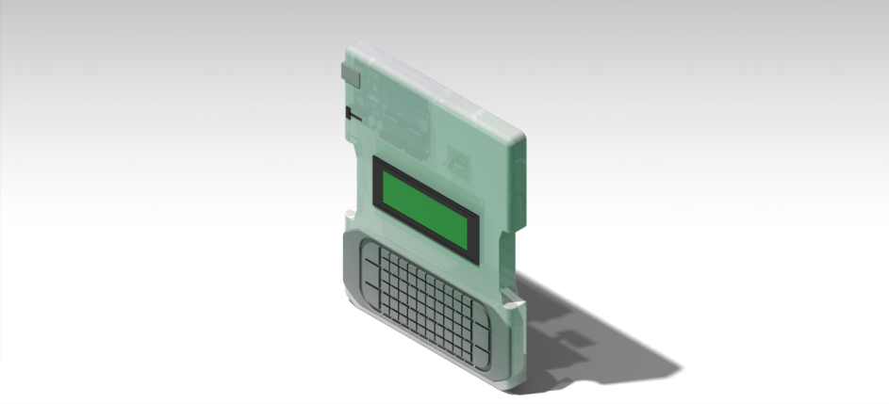

Gambar 3. Gambar *prototype* yang akan di buat dilihat dari sisi samping



Gambar 3. Sisi samping kemasan *prototype*



Gambar 4. ilustrasi *prototype* di air

**5.2 Blok Diagram Sistem**

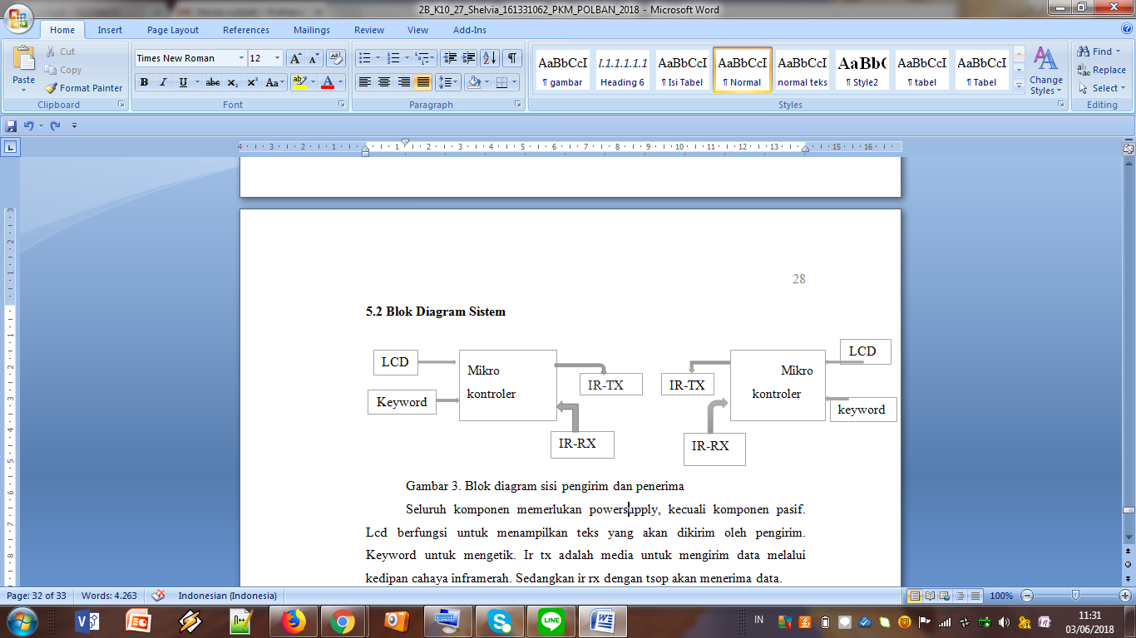

Gambar 3. Blok diagram sisi pengirim dan penerima

Seluruh komponen memerlukan *power supply*, kecuali komponen pasif. *LCD* berfungsi untuk menampilkan teks yang akan dikirim oleh pengirim. *Keyboard* untuk mengetik teks. IR TX adalah media untuk mengirim data melalui kedipan cahaya inframerah. Sedangkan IR RX (TSOP) akan menerima data.

Saat IR RX (TSOP) masuk ke arah mikrokontroler menunjukan bahwa TSOP menerima data lalu mengirim data tersebut ke mikrokontroller. Lalu IR TX meneruskan data dari mikrokontroller ke led infra merah untuk selanjutnya dikedipkan oleh led infra merah.Secara keseluruhan proses yang terjadi dalam sistem ini adalah mengirim data oleh IR TX lalu data diterima oleh IR RX (TSOP). setelah itu, data di olah oleh mikrocontroller selanjutnya keluaran akan ditampilkan di LCD.

Mikrokontroler (Arduino)

LCD

Buzzer

Potensio

Water level sensor

Gambar 4. Blok diagram fitur Alarm Pendeteksi ketinggian air

Pada alat ini ditambahkan fitur alarm. Dengan menggunakan komponen potensio, buzzer dan water level sensor. Semua komponen tersebut masuk ke dalam mikrokontroler kemudian diolah dan ditampilkan di LCD/display.

VOLTAGE REGULATOR

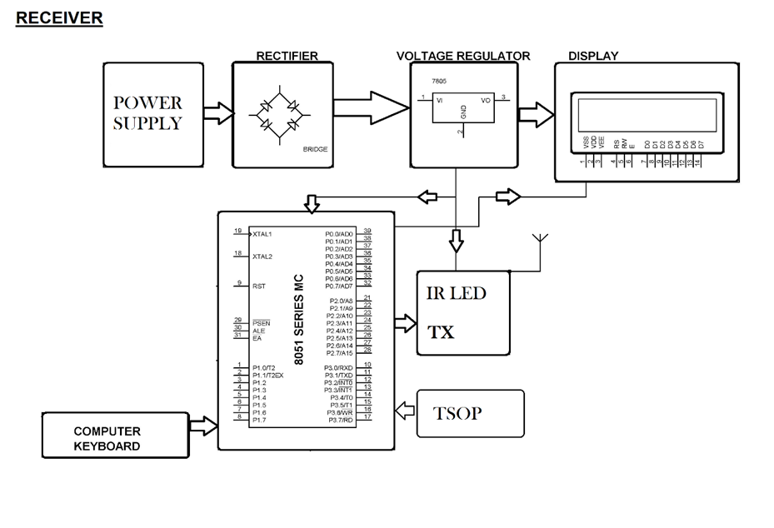

DISPLAY

POWER SUPPLY

MIKRO

KONTROLER

https://openclipart.org/image/2400px/svg_to_png/239995/IR_symbol_paths.png

IR LED TX

keypad

TSOP

Water level sensor

Gambar 5. Diagram blok secara keseluruhan

**5.3 Diagram Alir**

**1. proses Pengiriman Karakter**

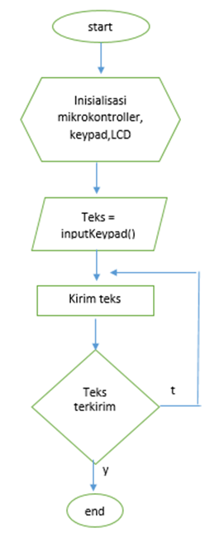

**2. proses Pendeteksi kedalaman air**

